看護観発表
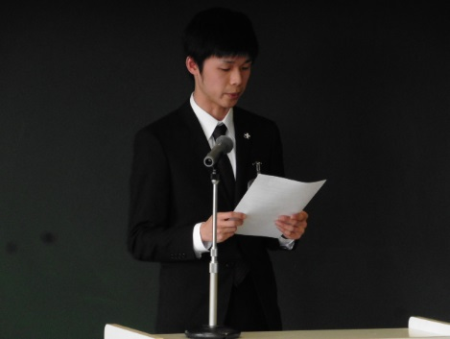
約6か月にわたる臨地実習を終え、さまざまな経験を通して多くのことを考え学びました。学生時代の看護観は学生1人ひとりの出発点であり、土台になるものです。これまでの学びを振り返り、「看護とは」について、自分の言葉で今の考えを素直に見つめ、探り、表現し、発表を行いました。

送別会
109回生が卒業するに当たり、110回生が心のこもった送別会を開いてくれました。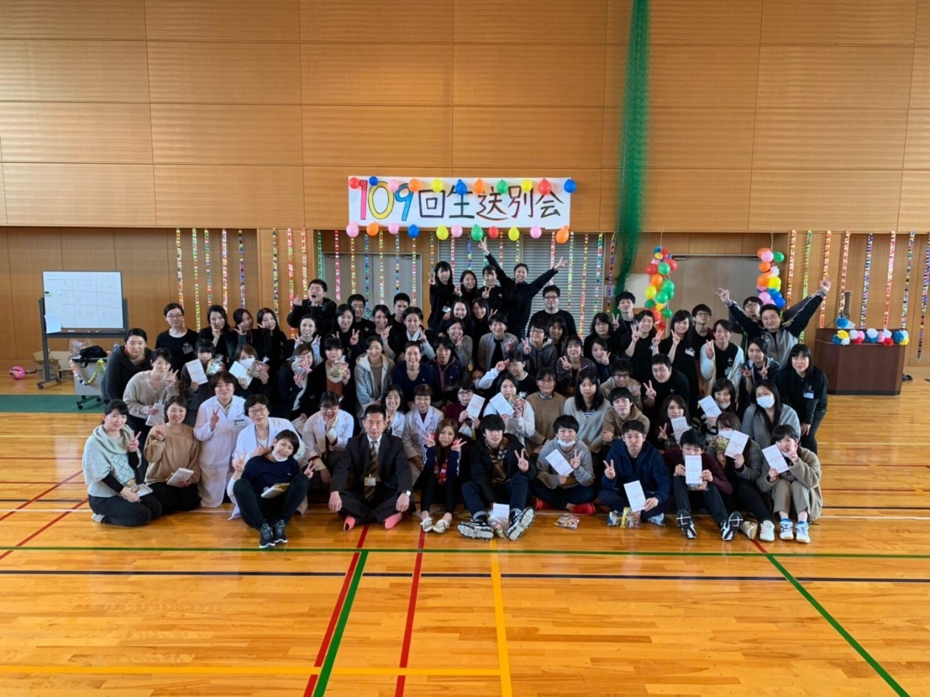
体育館で、「ドッチボール」「〇☓ゲーム」等、楽しい企画を考えてくれました。
この日は、准看護科の学生、教員全員がとても楽しい時間を過ごすことが出来ました。みんないい笑顔でした。これからも、共に学んだこの縁を大切に前を向いて進んでいこうと元気になりました。

卒業前看護技術演習を行いました。
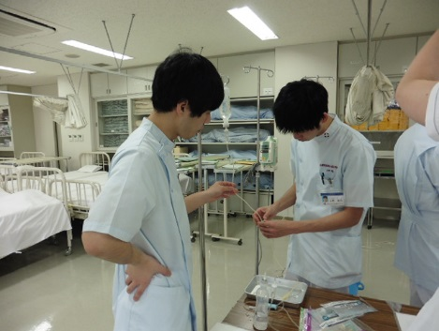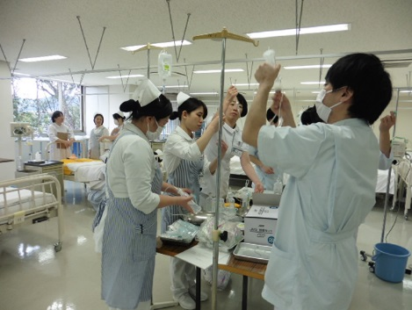
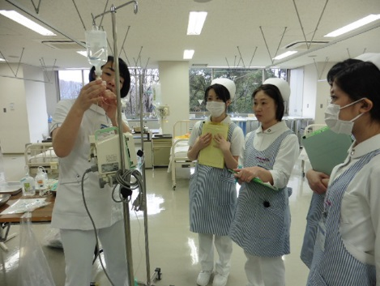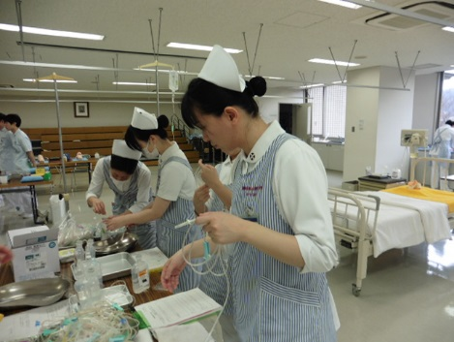

「卒業前に安全で正確な看護技術の方法を知り、専門職業人としての自覚を図る」を目的に
「衛生的手洗い」「輸液ポンプの操作」「真空管採血」「鼻腔吸引」を実施しました。「衛生的手洗い」では、「念入りに洗えているはずと思っていたが、爪の周りや手が荒れている部分に汚れが付着しやすいことがわかった」、「真空管採血」では、「血管を見つけ出すのが精いっぱいだった」「手技にばかり集中すると、患者様への配慮が不十分になってしまう」など患者様を意識した意見が多くでました。
全体の感想としては、「意見交換をしながら手技の確認ができ、有意義な時間であった」「患者様の安全・安楽の視点で援助を行うことが大切である」と話してくれました。
リフレクションを終え、学生は患者様に援助を行うには、知識、技術を身につけることは絶対必要であるが、まず相手をよく理解することが重要という意見が述べられました。
この2年間の経験が学生を専門職業人として大きく成長させていることがわかりました。
これから先も、みんな頑張れ。

